**2024.07.26调整**

**福建省未成年犯管教所市场调查文件**

**项目名称：囚车项目市场调查**

**委托方： 福建省未成年犯管教所**

**福建优胜招标项目管理集团有限公司**

**二〇二四年七月**

**第一章 市场调查邀请**

福建优胜招标项目管理集团有限公司受 **福建省未成年犯管教所**的委托，现通过公开市场调查的方式选择 **囚车项目市场调查** 供应商。现邀请合格的供应商参与本项目。

1. **项目名称：囚车项目市场调查**
2. **市场调查服务名称、数量及主要技术规格售后服务要求等详见“第三章 市场调查内容及要求”。**
3. **报名及市场调查时间安排**：

报名开始时间：2024年 月 日08:30:00

报名截止时间：2024年 月 日17:00:00

市场调查提交截止时间：2024年 月 日日09:30:00

1. **供应商资格要求**
2. 有能力提供本项目文件所述服务的法人、事业单位及其他组织均可能成为合格的供应商；
3. **供应商应提供以下证明材料：**
4. 供应商为企业（或个体工商户）的，提供有效的营业执照复印件；供应商为事业单位的，提供有效的事业单位法人证书复印件；供应商为社会团体的，提供有效的社会团体法人登记证书复印件；供应商为非企业专业服务机构的，提供有效的执业许可证等证明材料复印件；其他供应商应按照有关法律、法规和规章规定，提供有效的相应具体证照复印件。
5. 参加市场调查活动前3年内在经营活动中没有重大违法记录及无行贿犯罪的承诺，格式详见本市场调查文件第四章《竞价承诺书》。重大违法记录是指供应商因违法经营受到刑事处罚或责令停产停业、吊销许可证或执照、较大数额罚款等行政处罚。根据财库〔2022〕3号文件的规定，“较大数额罚款”认定为200万元以上的罚款，法律、行政法规以及国务院有关部门明确规定相关领域“较大数额罚款”标准高于200万元的，从其规定。
6. 具备履行合同所必需的设备和专业技术能力的承诺，**格式详见本文件第四章《市场**调查承诺书》；
7. 单位授权书，格式详见本文件第四章。
8. 信用记录查询结果：①信用记录查询的截止时点：信用记录查询的截止时点为本项目报名截止时间当日。②信用记录查询渠道：信用中国（www.creditchina.gov.cn）、中国政府采购网（www.ccgp.gov.cn）。 ③信用记录的查询：由采购代理机构通过上述网站查询并打印供应商的信用记录。经查询，供应商参加本项目网上竞价活动（网上竞价开始时间）前三年内被列入失信被执行人名单、重大税收违法案件当事人名单、政府采购严重违法失信行为记录名单及其他重大违法记录且相关信用惩戒期限未满的，其报名审查不合格。
9. **供应商在市场调查开始时未被列入福建省监狱管理局及福建省未成年犯管教所黑名单，须提供承诺函，格式详见第四章。**
10. **联系方式**

委托方： 福建省未成年犯管教所

地 址：福州市闽侯县南屿镇窗厦村悬钟山1号

联系人及电话： 林先生 0591-22815589

采购代理机构： 福建优胜招标项目管理集团有限公司

地 址： 福建省福州市鼓楼区洪山镇福三路20号华润万象城（一区）（一期）S2#楼4层

邮 编： 350001

电 话：0591-87679352、87679372

项目负责人： 杨小姐

电子邮箱：fjyszb@163.com

1. **有关本项目的相关信息，福建优胜招标项目管理集团有限公司将通过“中国政府采购网（www.ccgp.gov.cn）”、“福建省国资平台(https://ygcg.fjcqjy.com/)”和“福建监狱网（http://jyj.sft.fujian.gov.cn/）发布通知，请潜在供应商随时关注相关网站，以免错漏重要信息。**
2. **市场调查须知**
3. **合格的供应商**
4. 供应商资格要求详见本文件第一章。
5. 一个供应商只能提交一个报价文件。
6. 若供应商在本项目以往的采购活动中存在放弃成交、不能履行采购合同的情形（因不可抗力原因除外），则不能再参与本项目及其后续的采购活动。须提供承诺函。
7. 供应商在本次市场调查开始时未被列入福建省监狱管理局及福建省未成年犯管教所黑名单。
8. **报名须知：**供应商须按本文件第四章“第一部分 资格及技术商务部分”格式制作报名审核文件，若合格供应商数量不足三家的本次采购活动结束，委托方将按照相关规定进行后续采购活动（包括但不限于：重新开展市场调查活动、采用其他方式采购等）。
9. **市场调查规则**
10. 市场调查以现场提交纸质报价为准（供应商须在市场调查时间截止前提交市场调查报价表，为一正两副的纸质文件），市场调查报价表需包含所有必要的信息，包括服务内容、价格等，并加盖公章。
11. 供应商应当将市场调查文件密封包装提交，并在外封套上标识项目名称、供应商单位名称以及“于之前（指市场调查响应文件递交截止日期及时间）不准启封响应文件”的字样；
12. 报价应低于本项目设定的最高限价，否则视为无效报价。
13. 在符合采购需求且报价有效的前提下，报价最低者成为成交候选人。若最低报价相同，则通过抽签确定成交候选人。
14. **最终报价确认**
15. 市场调查结束后，委托方将根据供应商提交的纸质报价确定成交候选人。
16. 成交候选人应在规定时间内与委托方签订合同，合同内容不得对市场调查文件确定的事项作实质性修改。
17. **交付期限：成交候选人应在合同签订后60个日历日内完成囚车的交付，并确保车辆符合本文件规定的技术参数和售后服务要求。**
18. **违约责任**
19. 若成交候选人无正当理由不与委托方签订合同或不能按约履行，委托方有权要求其承担相应损失赔偿责任。
20. 其他违约责任将依据相关法律法规和比价文件的规定来执行。
21. **其他事项**
22. 供应商应妥善保管比价文件及相关资料，确保信息的真实性和完整性。
23. 委托方保留对本比价文件的最终解释权。
24. **比价内容及要求**
25. **项目一览表:**

金额单位：人民币/元

|  |  |  |  |  |
| --- | --- | --- | --- | --- |
| **产品名称** | **售后服务期限** | **数量** | **预算金额** | **最高限价** |
| 囚车 | 3年或行驶15万公里数的维保期 | 1台 | 295000 | 295000 |
| **合计(大写)：人民币贰拾玖万伍仟元整** | | | **¥295000** | |
| 备注： | | | | |

1. **主要技术参数：**

**主要技术参数**

|  |  |  |
| --- | --- | --- |
| **基础参数** | 规格型号 | 江改牌，JX5039XQCZKA6-L |
| 发动机型号: | ECOBOOST4G20C6L |
| 发动机排量: | 1997(ml) |
| 整车外形尺寸: | 5700×2040×2605(mm） |
| 轴距: | 3300(mm） |
| 额定载客: | 9(人) |
| 发动机功率: | 162（kw) |
| 燃料种类: | 汽油 |
| 变速箱 | 9AT |
| 轮胎规格 | 215/65R16C |
| 前轮距 | 1736(mm） |
| 后轮距 | 1720(mm） |
| LED前后灯组 | 有 |
| 定速巡航 | 有 |
| 自动大灯 | 有 |
| 自动雨刷 | 有 |
| 倒车影像 | 有 |
| **警示**  **系统** | 长排警灯警报器 | TBD-GA-1341,1.4米、100W警报器，1套 |
| 方形爆闪灯 | 固定在车辆的后部，红蓝各三盏，含脉冲器，6盏 |
| 车辆外观 | 警用标识及警蓝，1套 |
| **车窗**  **防护** | 侧窗安全防暴膜 | KDX，深色，4Mil厚度，1套 |
| **囚室**  **设施** | 中隔栅栏 | 不锈钢，1套 |
| 中隔栅栏推拉门 | 满足法规要求，人员通道，1套 |
| 尾部栅栏 | 不锈钢，单开门，1套 |
| 尾门栅栏天地锁 | 加强型三点式门锁，保证囚笼安全，1套 |
| 后侧窗栅栏 | 不锈钢，2个 |
| 透明亚克力板 | 4mm厚，紧贴中隔栅栏后部，防止嫌疑人通过栅栏间隙攻击警员，1套 |
| 尾门限位器 | JSV，采用短行程限位器，1套 |
| 脚铐脚铐环 | 囚犯脚铐固定，2个 |
| **座椅**  **内饰** | 双人座椅 | 警员座椅，1套 |
| 长条座椅 | 满足两人使用，带支撑杠，2套 |
| **安全**  **防护** | 不锈钢前保险杠 | 不锈钢，定制，1套 |
| 不锈钢后保险杠 | 不锈钢，定制，1套 |
| **安全**  **要求** | 汽车行车记录仪 | 前后双录，1套，1套 |
| **辅助**  **材料** | 车体改制 | 局部开孔，加强、加固等，1套 |
| 电气辅助材料 | 电路控制器、保险、电气线束及开关等，1套 |
| 装配辅助材料 | 易损件、小五金、板材、胶等，1套 |
| 涂装辅助材料 | 自制件电泳、还氧、喷漆等，1套 |
| **其它** | 提供公告 | 需要提供整车公告 |

示意图如下：

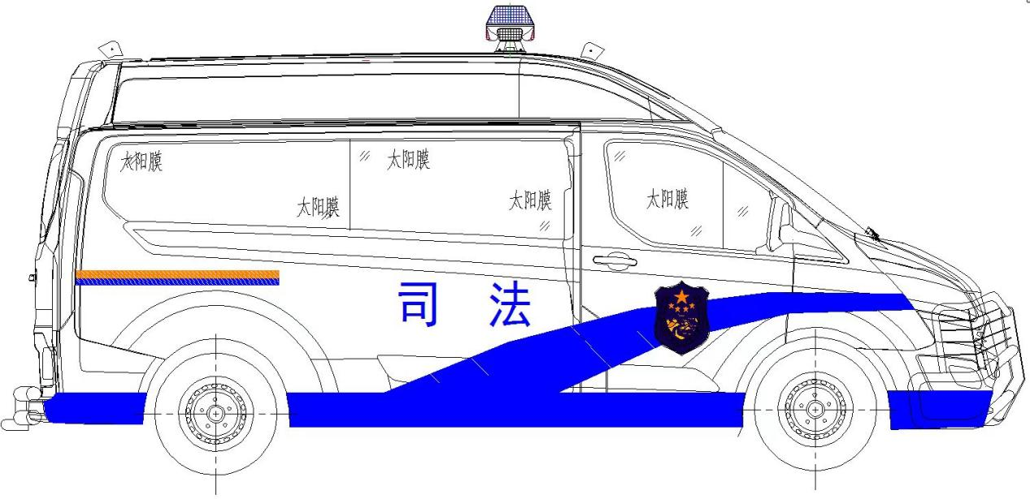

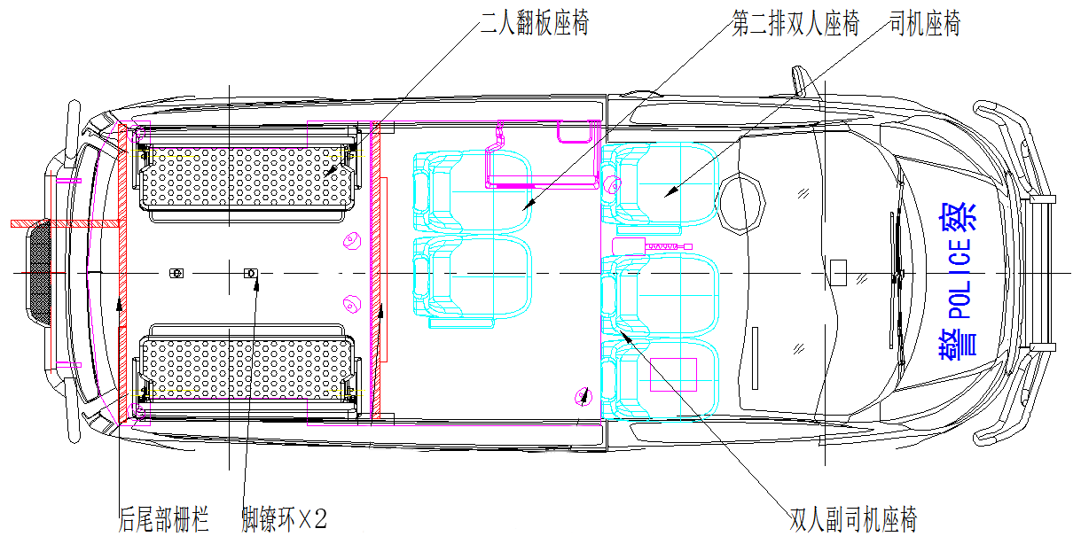

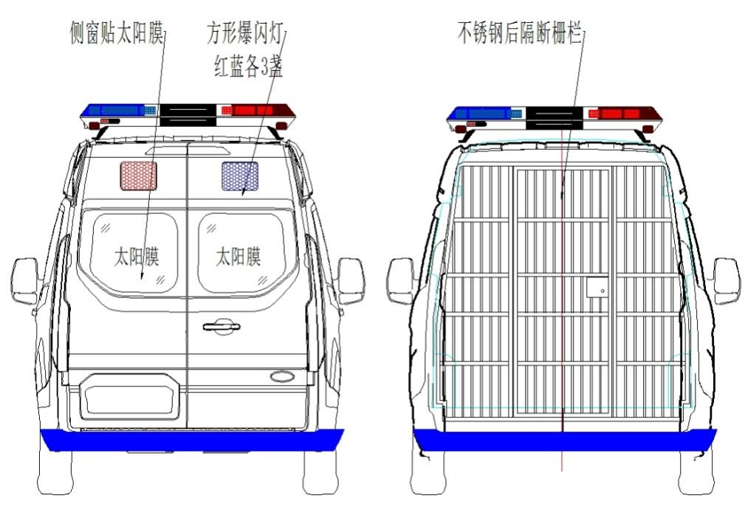

1. **报价细则：**
2. ****此报价为全面综合费用，包括但不限于囚车制造成本、配送、运输、改装（针对囚车特殊需求）、包装、装卸、安装、调试、验收、发票开具、税费、售后服务以及市场调查阶段所有相关费用在内的总价。此价格视为最终成交价，覆盖从交付至正常运行及后续维护所需的一切合理开支。****
3. ****供应商在报价过程中应充分考虑本项目的实际情况，进行合理报价。若供应商的报价存在不合理低价并由此引发了不良后果，供应商须自行承担相应的责任。市场调查活动结束后,供应商不得以任何理由要求委托人对供应价格进行调整.****
4. ****本次报价采用提交纸质报价单的方式，以每位供应商仅可提交一轮报价，此轮报价将被视为最终且不可更改的报价依据。请各供应商在准备报价单时，务必全面、准确地列出所有相关费用及条款，包括但不限于囚车的制造成本、各项服务费用、税费、预计的售后服务费用等，以确保报价的完整性和合理性。一旦报价单提交，将不再接受任何形式的修改或补充，供应商需自行承担因报价不准确或遗漏而产生的所有后果。请各供应商在提交前仔细核对报价内容，确保无误。****
5. **市场调查提交时间及文件密封要求：**
6. **递交时间**：2024年 月 日09:30（北京时间）。
7. **递交地址：**福州市鼓楼区工业路526号华润万象城一期S2栋4层福建优胜招标项目管理集团有限公司，逾期送达的或不符合规定的响应文件将被拒绝接收。
8. **文件开启时间及地点**：
9. 时间：2024年 月 日09:30（北京时间）；
10. 地点：福州市鼓楼区工业路526号华润万象城一期S2栋4层福建优胜招标项目管理集团有限公司。
11. **市场调查成交后商务要求：**
12. **交付条件与地点：**
13. ****交付条件**：设备应全新、未使用，并满足国家相关标准和质量要求。**
14. ****交付地点：****福建省未成年犯管教所(福州市闽侯县南屿镇窗厦村悬钟山1号）
15. **履约保证金:**合同签订前成交供应商须交纳成交金额5%的履约保证金，履约保证金在合同履行完毕且双方无未了事宜的前提下，在收到成交供应商提交的合同、相关缴纳单据及书面申请后30日内无息退还。
16. ****验收标准****
17. ****安全性标准：****
18. 囚车结构稳固，无安全隐患，符合国家安全标准。
19. 囚室设计合理，能够有效防止囚犯逃脱、自残或相互伤害。
20. 门窗锁具、铁链等安全设备完好，且操作便捷，符合公安部门要求。
21. 紧急制动、报警系统等安全装置齐全并运行正常。
22. ****功能性标准：****
23. 囚车具备足够的载运能力，满足项目需求。
24. 通风、照明、排污等系统工作正常，确保囚室内环境适宜。
25. 囚车内外标识清晰，符合相关法律法规要求。
26. 驾驶员与囚犯隔离区域划分明确，保障驾驶员安全。
27. ****质量与技术标准：****
28. 囚车制造材料符合国家质量标准，无锈蚀、变形等问题。
29. 焊接、涂装等工艺精良，外观整洁美观。
30. 电气系统、动力系统性能稳定，符合车辆制造标准。
31. 提供完整的技术资料、使用说明书及维护保养手册。
32. ****环保与节能标准：****
33. 囚车排放符合当地环保标准，无超标排放现象。
34. 节能设计合理，有效降低能耗。
35. ****验收流程****
36. ****预验收阶段：****
37. 供应商完成囚车制造后，首先进行内部自检，确保各项功能正常、无质量问题。
38. 供应商向采购方提交预验收申请及相关资料。
39. 采购方组织专业人员进行初步检查，确认囚车外观、标识等基本要求是否满足。
40. ****现场验收阶段：****
41. 采购方与供应商约定验收时间、地点，组织验收小组进行现场验收。
42. 验收小组按照验收标准逐项检查囚车的安全性、功能性、质量与技术标准、环保与节能标准等方面。
43. 进行实车测试，包括行驶稳定性、制动性能、安全装置响应等。
44. 验收小组记录验收过程中发现的问题，并要求供应商在规定时间内整改。
45. ****整改与复验阶段：****
46. 供应商根据验收小组提出的问题进行整改，并提交整改报告。
47. 采购方组织复验，确认问题是否得到有效解决。
48. ****验收合格与交付：****
49. 经复验合格后，验收小组出具验收合格报告。
50. 采购方与供应商办理囚车交付手续，包括签署交付文件、移交技术资料等。
51. 囚车正式投入使用，进入后续维护保养阶段。
52. 请注意，以上验收标准及流程仅供参考，具体项目应根据实际情况进行调整和完善。
53. **技术培训：**功能测试通过后，**成交**供应商应向委托方提供设备操作的技术培训。培训内容应包括设备的基本操作、日常维护、故障排除等，确保操作人员能够熟练掌握设备的各项功能。
54. 售后服务与保障：
55. **鉴于囚车的特殊用途及长期运营需求，本报价已包含囚车交付后三年内或行驶至15万公里（以先到者为准）的售后服务费用。供应商需明确承诺，在此期限内，将提供包括但不限于定期维护检查、故障排查、零部件更换（需保证为原厂配件）、技术支持等全方位服务，确保囚车保持良好运行状态。【供应商需提交详细的售后服务计划及承诺书（承诺书格式可参照第四章相关内容），明确服务内容、响应时间、质量保证等关键条款，以保障委托方的合法权益。】**
56. **维修服务的响应时间：成交供应商在接到采购人故障通知后应在2小时内作出响应，在4小时日内给予解决方案并委派专业技术人员到达现场(逾期采购人有权另请他人维修，费用由供应商承担)**
57. **违约责任：**
58. **签订合同后因成交供应商任何违约行为导致本合同无法正常继续履行或提前终止，委托方有权单方解除合同并不予退还履约保证金。**
59. **成交供应商不得将本项目进行分包或转包，如发现经查实，委托方有权单方解除合同并不予退还履约保证金。**
60. **成交供应商未按要求完成市场调查文件、合同规定时，须从违约之日起每日500元向委托方支付违约金;逾期30日以上时，委托方有权终止合同，并不予退还履约保证金。**
61. **成交供应商应确保委托人的所有资料、文档妥善保管，不得遗失、转借、复印，不得以任何形式向第三方透露。如因成交供应商的原因造成数据丢失，泄密等，成交供应商应承担相应的法律责任，并赔偿委托方的损失。**
62. **委托方有权从未付合同款项中予以扣除违约金。**
63. **延期交货的，在书面征得委托方同意延期后，可适当延长交货期，但成交供应商每延迟1日交付，应向委托方支付每日500元的违约金。**
64. **售后维保期内，成交供应商未按照合同约定或承诺的时间提供维修服务，每逾期一次，应支付采购人违约金500元，同时视为成交供应商不能按时维修，采购人有权请第三方维修，成交供应商除应支付迟延履行违约金外，还应支付请第三方维修产生的维修及配件费用;成交供应商不能按时维修的次数当年内达2次（含）以上的，采购人有权单方解除合同并不予退还履约保证金。**
65. **成交供应商应根据委托方的实际需求积极响应并完成本项目所有需求内容，如因成交供应商原因无法按时完成需求的，委托方每发现一次，成交供应商应向委托方支付1000元违约金。超过3次，委托方有权单方面解除合同，并不予退还履约保证金。**
66. **在合同履行期间，若遇到政府部门或上级单位出台有关该项目的政策调整，继续履行合同将违反相关政策文件要求的，委托方须提前30日通知成交供应商终止合同，因此造成的合同解除委托方不承担违约责任。**
67. **成交供应商提供的证明材料不符合要求的，按虚假相应处理。委托方将追究其相应责任，合同签订后不予退还履约保证金，对于委托方产生的损失还应予以赔偿，且委托方有权禁止该公司参与委托方单位的其他项目采购活动等。**
68. **除市场调查文件中已明确的具体违约责任外，成交供应商未履行市场调查文件、合同有关中规定的其他事项或服务要求的，每发现一次，需向委托方支付违约金1000元**（违约金从未付合同款项中予以扣)。
69. **其他约定**
70. **成交**供应商应确保所供车辆为全新、未使用，并符合国家相关标准和质量要求。
71. **成交**供应商应提供设备的安装、调试及培训服务，确保委托方能够熟练使用设备。
72. 本市场调查文件作为采购合同的附件，具有同等法律效力。双方应严格遵守本文件的各项约定。
73. **不可抗力:**因不可抗力因素造成违约的，遭受不可抗力一方应及时让对方知晓不能履行或不能完全履行的理由。基本于以上行为，允许遭受不可抗力一方延期履行、部分履行或者不能履行竞价文件条款，并根据情况可部分或全部分免于承担违约责任。

**注：本条款不可抗力指不能预见、不能避免并不能克服的客观情况。包括但不限于：自然灾害（地震、台风、洪水、火灾）、政府行为、法律规定或其适用的变化，或者其他任何无法预见、避免（控制）的事件。**

1. **诉讼相关费用承担:**若因成交供应商未履行本合同项下义务导致采购人所产生的一切损失（包括但不限于人身财产的损失、律师费、诉讼费、保全费、鉴定费等），均由成交供应商承担违约和赔偿责任。
2. 政策调整导致合同解除的情况:在合同履行期间，若遇政府部门或上级单位出台有关该项目的政策调整，继续履行合同违反相关政策文件要求的，委托方须提前10日通知成交供应商终止合同，因此造成的合同解除采购人不承担违约责任。
3. **专利权及知识产权：**成交供应商须保障采购人在使用该货物或其任何一部分时不受到第三方关于侵犯专利权、商标 权或工业设计权等知识产权的指控。如果任何第三方提出侵权指控与采购人无关，成交供应商须与第三方交涉并承担可能发生的责任与一切费用。如委托方因此而遭致损失的，成交供应商应赔偿该 损失。
4. **保密条款：**成交供应商在履行合同中知悉的或收到的对方的财务、技术、产品信息、人员资料或其他工作上的文件资料、工作内容等予以保密，不得向本合同以外的任何第三方披露，签订并严格执行《单位保密承诺书》；进入委托方工作区域的工作人员需签订《个人保密承诺书》，严格履行保密义务。违反本条约定泄露采购人的涉密信息的，应承担相应的法律责任，造成委托方损失的，应承担赔偿责任。本条款不因合同届满或解除而失效。
5. **廉政条款：**成交供应商及其工作人员不得有以任何形式行贿委托方工作人员的行为，若发现经被核查属实的，委托方有权解除合同且不退还履约保证金，情节严重的，成交供应商及其工作人员还要承担相应的法律责任；委托方及其工作人员不得索要或接受成交供应商的礼金及吃请等，如有违反廉政纪律等行为的，依据有关规定给予党纪、政纪或组织处理；情节严重的，还应承担相应的法律责任。
6. **合同纠纷处理方式：**
7. 采购人及成交供应商双方必须认真履行合同条款。因本合同或与本合同有关的一切事项发生争议，由双方友好协商解决，协商不成的，任何一方均可向采购人所在地人民法院提起诉讼。
8. 合同补充和修改：本合同生效后，双方对合同内容的变更或补充应采取书面形式，并经双方签字并盖章确认。
9. **支付方式:**车辆交付完成后，若满足验收标准，将进行为期10天试运行期，期间无技术性故障或性能问题且满足验收标准即视为合格。委托方将在收到成交供应商提交的全额增值税普通发票及其他必要的请款材料后，于10个工作日内支付合同金额100%货款。

**第四章 比价响应文件格式**

**比价响应文件编制说明**

**1.编制要求：供应商应详细阅读比价文件内容，在编制比价比价响应文件时，要按比价比价响应文件格式进行编制，并保证其所提交的全部资料是不可割离且真实、合法、有效、准确、完整，否则造成不利后果由供应商承担法律责任。**

**2.格式要求：比价响应文件应由单位负责人或授权代表签名并每页加盖公章并加盖骑缝章**。

**囚车项目市场调查**

**比价响应文件**

供应商（全称并加盖供应商公章）：

供应商法定代表人(或供应商代表)签字：

日期：     年    月  日

****目录****

1. 报价清单
2. 资格证明文件
3. 售后服务承诺书
4. 耗材供应承诺书
5. 其他约定响应书
6. ****报价清单****

****报价一览表****

|  |  |  |  |  |  |  |  |
| --- | --- | --- | --- | --- | --- | --- | --- |
| 报价单位：人民币（万元） | | | |  |  |  |  |
| 序号 | 商家 | 品牌（按注册证填） | 型号 | 单价 | 产地 | 生产厂家是否中小微企业 | 保修 |
| 1 |  |  |  |  |  |  |  |
|  |  |  |  |  |  |  |  |
| 标准配置清单： | | | | | | | |
| 序号 | 名称 | 品牌 | 规格 | | | 数量 | 产地 |
| 1 |  |  |  | | |  |  |
| 2 |  |  |  | | |  |  |
| 3 |  |  |  | | |  |  |
| 4 |  |  |  | | |  |  |
| 5 |  |  |  | | |  |  |
| 6 |  |  |  | | |  |  |
| 7 |  |  |  | | |  |  |
| 8 |  |  |  | | |  |  |
| 9 |  |  |  | | |  |  |
| 10 |  |  |  | | |  |  |
| 11 |  |  |  | | |  |  |
| 12 |  |  |  | | |  |  |
| 13 |  |  |  | | |  |  |
| 14 |  |  |  | | |  |  |
| 15 |  |  |  | | |  |  |
| 选配件清单： | | | | | | | |
| 序号 | 名称 | 品牌 | 规格 | 数量 | 单价 | 产地 | |
| 1 |  |  |  |  |  |  | |
| 2 |  |  |  |  |  |  | |
| 3 |  |  |  |  |  |  | |
| 4 |  |  |  |  |  |  | |
| 5 |  |  |  |  |  |  | |

**注**

1. **报价应低于本项目设定的最高限价。**
2. **表格请按要求填写完整（诺无选配件请用“/”表示）并盖章！不按要求填写视为无效报价单！格子不够可自行添加！**
3. **本项目报价须包含本文：“第三章”中约定的全部内容，包括但不限于产品供应、售后服务及耗材配送等。请各供应商报价前充分考虑并核算各项成本，确保报价准确，可涵盖本项目产生的所有费用。一旦报价被接受，供应商须按承诺的服务内容和质量标准严格履约。**

供应商（全称并加盖供应商公章）：

供应商法定代表人(或供应商代表)签字：

联系人电话：

日期：     年    月  日

****二、资格证明文件****

**1.有效营业执照复印件等证明文件**

按比价文件第一章要求提供

供应商（全称并加盖供应商公章）：

供应商法定代表人(或供应商代表)签字：

日期：     年    月 日

**2.单位授权书**

致：（委托方或采购代理机构）

我方的单位负责人（填写“单位负责人全名”）授权（填写“供应商代表全名”）为供应商代表，代表我方参加（填写“项目名称” ）比价活动，全权代表我方处理比价过程的一切事宜，包括但不限于：报名、报价、递交与比价有关的材料、签约等。供应商代表在比价过程中所签署的一切文件和处理与之有关的一切事务，我方均予以认可并对此承担责任。

供应商代表无转委权。特此授权。

（以下无正文）

单位负责人：       身份证号：        手机：

供应商代表：       身份证号：       手机：

授权方

供应商：（全称并加盖单位公章）

单位负责人签字或盖章：

接受授权方

供应商代表签字：

签署日期：    年   月   日

附：单位负责人、供应商代表的身份证正反面复印件

|  |
| --- |
| **要求：真实有效且内容完整、清晰、整洁。** |

注：1、法定代表人（单位负责人）身份证复印件、被授权人身份证复印件须加盖单位公章。

1. 企业、事业单位和社会团体法人的“单位负责人”指法定代表人，即与实际提交的“营业执照等证明文件”载明的一致。以非法人身份参加报价的，“单位负责人”指代表单位行使职权的主要负责人，即与实际提交的“营业执照等证明文件”载明的一致。供应商（自然人除外）：若供应商代表为单位负责人授权的委托代理人，应提供本授权书；若供应商代表为单位负责人，应在此项下提交其身份证正反面复印件，可不提供本授权书。

****三、承诺函****

**1.比价承诺函**

致：（委托方或采购代理机构）

根据 **囚车项目市场调查** 项目比价文件要求，我公司郑重承诺：

1. 保证依据本比价文件要求和我公司比价响应文件的承诺，按比价响应文件承诺的价格及时向委托方提供符合比价文件、比价响应文件和合同的产品和服务。
2. 本项目比价文件、我公司提交的比价响应文件包括对售后服务的承诺对我公司具有同等约束力。
3. 我公司确认比价响应文件中所有提交的文件和材料是真实的、准确的。
4. 我公司在参加本次采购活动前3年内，在经营活动中没有重大违法记录，也无行贿犯罪记录。
5. 我公司承诺具备履行合同所必需的设备和专业技术能力。
6. 我公司承诺不存在“在本项目以往的采购活动中放弃成交、不能履行采购合同的情形（因不可抗力原因除外）”。
7. 我公司承诺未被列入福建省监狱管理局及福建省未成年犯管教所单位黑名单。
8. 我公司承诺比价过程中，将按本项目比价文件要求在最高限价总价以及最高单价限价（若有）内进行报价，成交后，提供不高于最高单价限价的最终成交分项单价报价。
9. 我公司已理解且完全响应本项目比价文件的各项要求。
10. 我方获得成交资格后若无法按约定条款履行义务，委托方有权取消我方成交资格，我方完全接受按有关法规对我方的处罚。
11. 我方同意提供比价文件要求的一切数据或资料。完全理解贵方不一定要接受收到的任何竞价。

供应商（全称并加盖供应商公章）：

供应商法定代表人(或供应商代表)签字：

日期：     年    月 日

****2.售后服务承诺书****

致：（委托方或采购代理机构）

我司特此就售后服务与保障事宜向贵单位作出如下郑重承诺：

一、服务期限与范围：

1. 服务期限：自囚车交付验收合格之日起，我司承诺提供为期三年的售后服务，或行驶至15万公里（以先到者为准）。在此期间，我司将全面负责囚车的维护与保障工作。
2. 服务范围：包括但不限于定期维护检查、故障排查、零部件更换（确保使用原厂配件）、技术支持等全方位服务，以确保囚车始终保持最佳运行状态，满足贵单位的运营需求。

二、维修服务响应时间

1. 快速响应：我司承诺，在接到贵单位关于囚车故障的通知后，将在2小时内作出初步响应，了解故障情况并启动应急预案。
2. 解决方案与到场时间：在接到故障通知后的4小时内，我司将提供详细的解决方案，并立即委派具有专业资质的技术人员前往现场进行故障处理。若因我司原因未能按时到场，贵单位有权另行聘请第三方进行维修，由此产生的所有费用将由我司承担。

三、质量保证

我司承诺，所有提供的售后服务均遵循国家相关法律法规及行业标准，确保服务质量达到或超过贵单位的期望。对于因我司服务不当导致的任何损失，我司将承担全部责任并予以赔偿。

供应商（全称并加盖供应商公章）：

供应商法定代表人(或供应商代表)签字：

日期：     年    月 日

****3.其他约定响应书****

致：（委托方或采购代理机构）

本公司对本次采购活动的其他约定事项作出如下响应：

1. 确保所供车辆为全新、未使用，并符合国家相关标准和质量要求。
2. 提供车辆的改装、安装、调试及培训服务，确保委托方能够熟练使用设备。
3. 本市场调查文件作为采购合同的附件，具有同等法律效力。双方应严格遵守本文件的各项约定。
4. 严格遵守本采购一览表的各项约定。

供应商（全称并加盖供应商公章）：

供应商法定代表人(或供应商代表)签字：

日期：     年    月  日

****四、供应商认为需要提交的其他材料****